ОТЧЕТ
по лабораторной работе:
Оценка нагрузки программного обеспечения на систему с помощью системного монитора
Студентки II курса 24290907/2091 группы

Телешева Мария Сергеевна
(ФИО полностью)

Санкт-Петербург
2026 г.
Ссылка на проект: file:///H:/%D0%A3%D0%9F%200401%20%D0%94%D0%A3%D0%91%D0%9B%D0%AC%202/%D0%A0%D0%B0%D0%B1%D0%BE%D1%82%D0%B0%2011/%D1%84%D0%BE%D1%80%D0%BC%D0%B0.html
Изображение тестируемого макета:
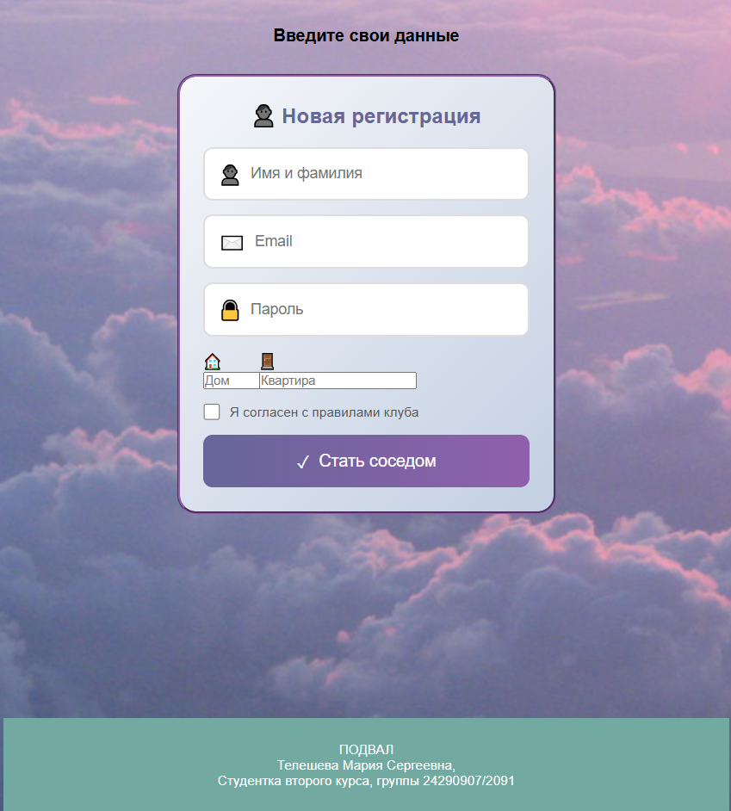

Таблица анализов функциональных требований
Элемент | Тип элемента | Требования элемента
Имя и фамилия | editbox | - Обязательно для заполнения;  - Максимально 64 символа.  - Допускается использование латиницы  - Отсутствие цифр и символов
Email | editbox | - Обязательно для заполнения;  - Максимально 32 символа;  - Проверка существования эл. Почты,  - наличие @, домена при ее регистрации на сайте  - Исключительно латиница  - Отсутствие кириллицы
Пароль | editbox | - Обязательно для заполнения;  - Максимально 16 символов;  - Разрешено использование цифр, исключительно латиница, отсутствие доп. символов.  - Отсутствие кириллицы
Дом | editbox | - Обязательно для заполнения;  - Максимально 10 символов;  - Необходимо внести цифровое значение.
Квартира | editbox | - Необязательно для заполнения;  - Максимально 10 символов;  - Необходимо внести цифровое значение.
Кнопка «Я согласен с правилами клуба» | chekbox | - Обязательно для заполнения;  - По умолчанию галочка не поставлена
Кнопка «Стать соседом» | button | Состояние:  - По умолчанию - не активна  - После заполнения обязательных полей становится активна  Действия после нажатия:  - Если введенные данные корректны – кнопка переносит на главную страницу, завершая регистрацию  - Если введенные данные не корректны – появится уведомление об ошибке, которую необходимо исправить

Результирующая таблица данных, для использования при последующем составлении тест кейсов
Поле | OK/NOK | Значение | Комментарий
Имя и фамилия | OK  NOK | Maria Telesheva  Мухаммад Муххамадович Абдалиев Вершинс Абдулаев Уфхачембакитскара  Мухаммад Муххамадович Абдалиев Вершинс Абдулаев Уфхачембакитскарас  Мухаммад Муххамадович Абдалиев Вершинс Абдулаев Уфхачембакитскарас  Мухаммад Муххамадович Абдалиев Вершинс Абдулаев Уфхачембакитскарас  12763Мух@№4525 | 14 символов  Максимально 64 символа  65 символов  130 символов  Применение каких-либо символов  Пустое значение
Email | OK  NOK | kitty333@gmail.com  teptjfndghzxbcndea1923@gmail.com  teptjfndghzxbcndea11923@gmail.com  teptjfndghzxbcndea1923@gmail  teptjfndghzxbcndea1923gmail.com  Ytghfciuwfhcfch@gmail.com  Курлык332@gmail.com | 17 символов  Максимально 32 символа;  Обязательное наличие домена;  Присутствие цифр  33 символа и более  Отсутствие домена  Отсутствие @  Несуществующая почта  Использование кириллицы  Пустое значение
Пароль | OK  NOK | Mahaaah  Meriam1845362190  Meriam18453621901  мирамист  «@;%#$+=~|\?/ | 7 символов, без цифр  Максимально 16 символов;  Наличие цифр и букв  17 символов и более  Использование кириллицы  Использование различных символов  Пустое значение
Дом | OK  NOK | 45  0123456789  01234567890  Сто шесть  «@;%#$+=~|\?/ | 2 символа  Максимально 10 символов  11 символов и более  Наличие текста  Наличие каких-либо символов  Пустое значение
Квартира | OK  NOK | 325  1023456789  10234567898  Кур34  «@;%#$+=~|\?/ | 3 символа  Максимально 10 символов  11 символов и более  Наличие текста  Наличие каких-либо символов

Тест-кейс №01.
Тип: позитивный. Прохождение регистрации с максимальным количеством символов для номера дома.
Действия | Ожидаемый результат
- Открыть форму регистрации | - Форма открыта  - Все поля для ввода личных данных пустые  - При попытке перейти на следующую страницу, нажав на кнопку «Стать соседом» с незаполненными полями, ничего не происходит.
- Заполнить все поля формы:  - Имя и фамилия: Маша Телешева  - Email: kitty333@gmail.com  - Пароль: Maha333  - Дом: 0123456789  - Квартира: 325  - Нажать кнопку «Я согласен со всеми правилами клуба» | - Все поля заполнены
- Нажать кнопку «Стать соседом» | - Переход на «Главная» страницу

Тест-кейс №02.
Тип: позитивный. Введение пароля исключительно символами, без цифр.
Действия | Ожидаемый результат
- Открыть форму регистрации | - Форма открыта  - Все поля для ввода личных данных пустые  - При попытке перейти на следующую страницу, нажав на кнопку «Стать соседом» с незаполненными полями, ничего не происходит.
2. Заполнить все поля формы:  - Имя и фамилия: Маша Телешева  - Email: kitty333@gmail.com  - Пароль: Mahaaah  - Дом: 45  - Квартира: 325  - Нажать кнопку «Я согласен со всеми правилами клуба» | - Все поля заполнены
3. Нажать кнопку «Стать соседом» | - Переход на «Главная» страницу

Тест-кейс №03.
Тип: позитивный. Прохождение регистрации без введения номера квартиры.
Действия | Ожидаемый результат
- Открыть форму регистрации | - Форма открыта  - Все поля для ввода личных данных пустые  - При попытке перейти на следующую страницу, нажав на кнопку «Стать соседом» с незаполненными полями, ничего не происходит.
- Заполнить все поля формы:  - Имя и фамилия: Маша Телешева  - Email: kitty333@gmail.com  - Пароль: Maha333  - Дом: 45  - Квартира:  - Нажать кнопку «Я согласен со всеми правилами клуба» | - Все поля заполнены, но с отсутствием номера квартиры.
- Нажать кнопку «Стать соседом» | - Переход на «Главная» страницу

Тест-кейс №04.
Тип: негативный. Попытка перехода на страницу при регистрации без введения данных в поле для Email.
Действия | Ожидаемый результат
- Открыть форму регистрации | - Форма открыта  - Все поля для ввода личных данных пустые  - При попытке перейти на следующую страницу, нажав на кнопку «Стать соседом» с незаполненными полями, ничего не происходит.
- Заполнить все поля формы:  - Имя и фамилия: Маша Телешева  - Email:  - Пароль: Maha333  - Дом: 45  - Квартира: 325  - Нажать кнопку «Я согласен со всеми правилами клуба» | - Все поля заполнены, но с отсутствием Email.
- Нажать кнопку «Стать соседом» | - Высветилась надпись рядом с полем Email: «Заполните это поле».  - Переход на «Главная» страницу не осуществлен.

Тест-кейс №05.
Тип: негативный. Регистрация с введением пароля, превышающий максимальное количество символов.
Действия | Ожидаемый результат
- Открыть форму регистрации | - Форма открыта  - Все поля для ввода личных данных пустые  - При попытке перейти на следующую страницу, нажав на кнопку «Стать соседом» с незаполненными полями, ничего не происходит.
- Заполнить все поля формы:  - Имя и фамилия: Маша Телешева  - Email: kitty333@gmail.com  - Пароль: Meriam18453621901  - Дом: 45  - Квартира: 325  - Нажать кнопку «Я согласен со всеми правилами клуба» | - Все поля заполнены
- Нажать кнопку «Стать соседом» | - Высветилась надпись рядом с полем для ввода пароля: «Превышено допустимое количество символов или введены запрещенные символы».  - Переход на «Главная» страницу осуществлен.

Тест-кейс №06.
Тип: негативный. Регистрация без нажатия кнопки подтверждения «Я согласен со всеми правилами клуба».
Действия | Ожидаемый результат
- Открыть форму регистрации | - Форма открыта  - Все поля для ввода личных данных пустые  - При попытке перейти на следующую страницу, нажав на кнопку «Стать соседом» с незаполненными полями, ничего не происходит.
2. Заполнить все поля формы:  - Имя и фамилия: Маша Телешева  - Email: kitty333@gmail.com  - Пароль: Maha333  - Дом: 45  - Квартира: 325  - «Я согласен со всеми правилами клуба»: <Пустое значение> | - Все поля заполнены, но не нажата кнопка подтверждения «Я согласен со всеми правилами клуба».
- Нажать кнопку «Стать соседом» | - Высветлилось «!» рядом с не нажатой кнопкой подтверждения.  - Переход на «Главная» страницу не осуществлен

Матрица соответствия требований:
Рассчитать покрытие требований к функционалу тест-кейсами:
Дано:
26 – полное количество требований;
21 – количество проверенных требований;
21/26*100 = 80,8

Приложение
ОТЧЕТ О РАБОТЕ

Персональная информация
Фамилия | Телешева
Имя | Мария
Отчество | Сергеевна
I. Тестовое окружение
1.1 Аппаратное обеспечение
Процессор: | Intel(R) Core(TM) i5-8500 CPU @ 3.00GHz (6 CPUs), ~3.0GHz
Оперативная память: | 8192MB RAM
Модель монитора: | PHL 243V7
Тип подключения: | Displayport Extrenal
Режим экрана: | 1920 x 1080(p) (60.000Hz)
Видеокарта: | Intel(R) UHD Graphics 630
Изготовитель: | Intel Corporation
Тип: | Intel(R) UHD Graphics Family
Видеопамять: | 4144 MB
Версия драйвера: | 30.0.101.1340
Жесткий диск: | ADATA SX8200PNP
Буква диска: | C
Объем: | 244.1 GB
Свободный объем: | 47.8 GB
1.2 Операционная система
Операционная система: | Windows 10 Pro
Разрядность: | 64-bit
Версия: | 10 Pro
Сборка ОС: | Build 19044
Версия Direct X: | DirectX 12
1.3 Интернет-соединение
Тип подключения к сети Интернет: | Ethernet
Скорость доступа к сети Интернет (Мб/сек): | 86

Test IT
Тест-кейс №01.
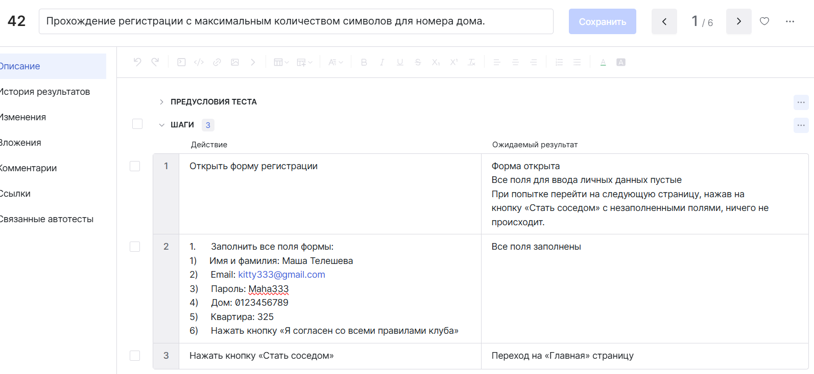

Тест-кейс 02.
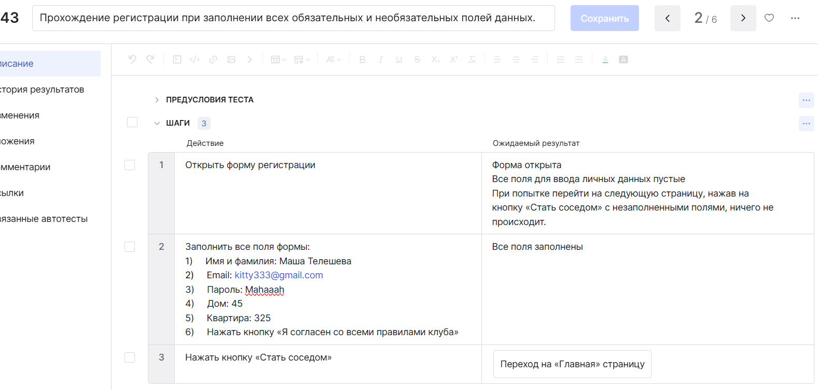
Тест-кейс 03.
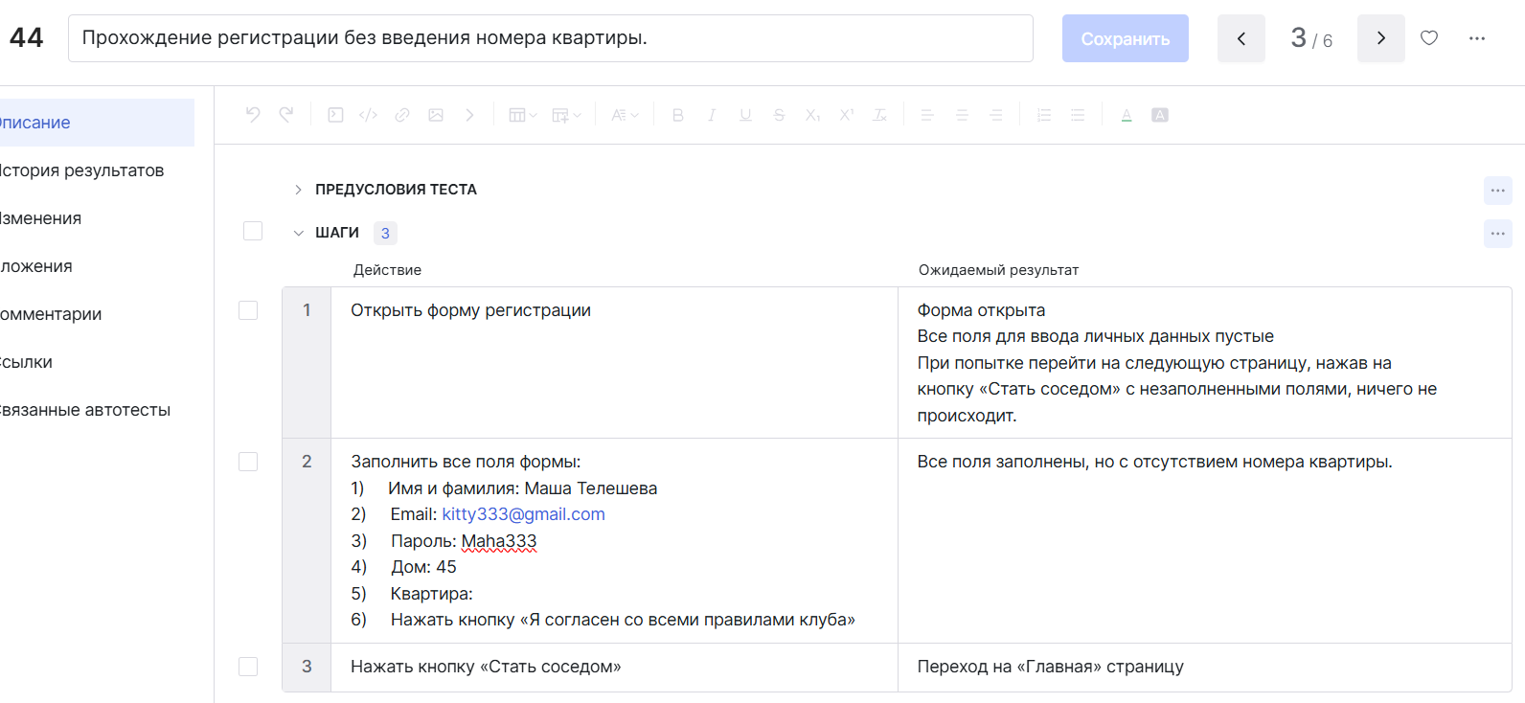

Тест-кейс 04.
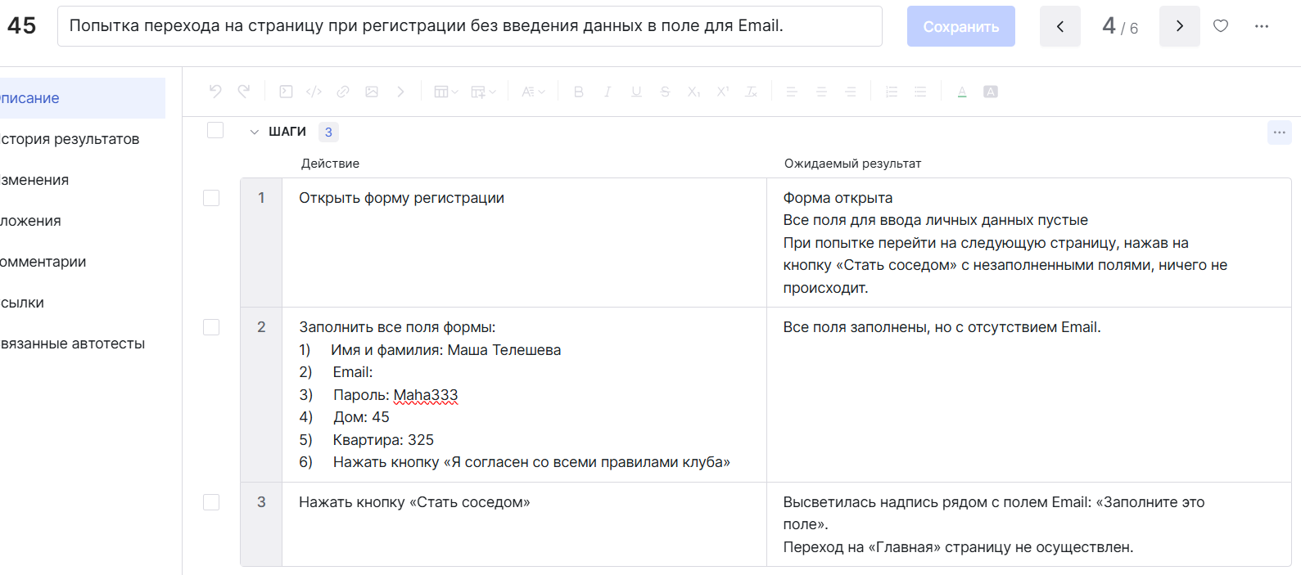
Тест-кейс 05.
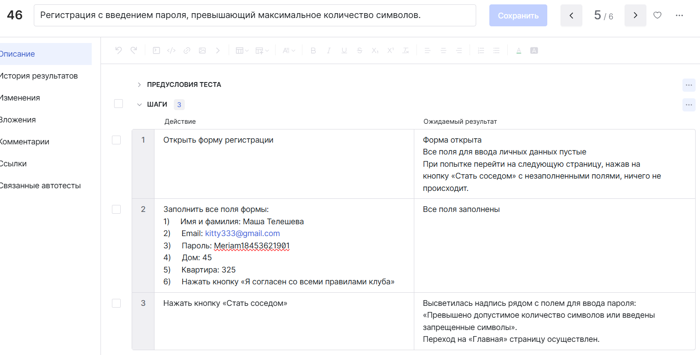

Тест-кейс 06.

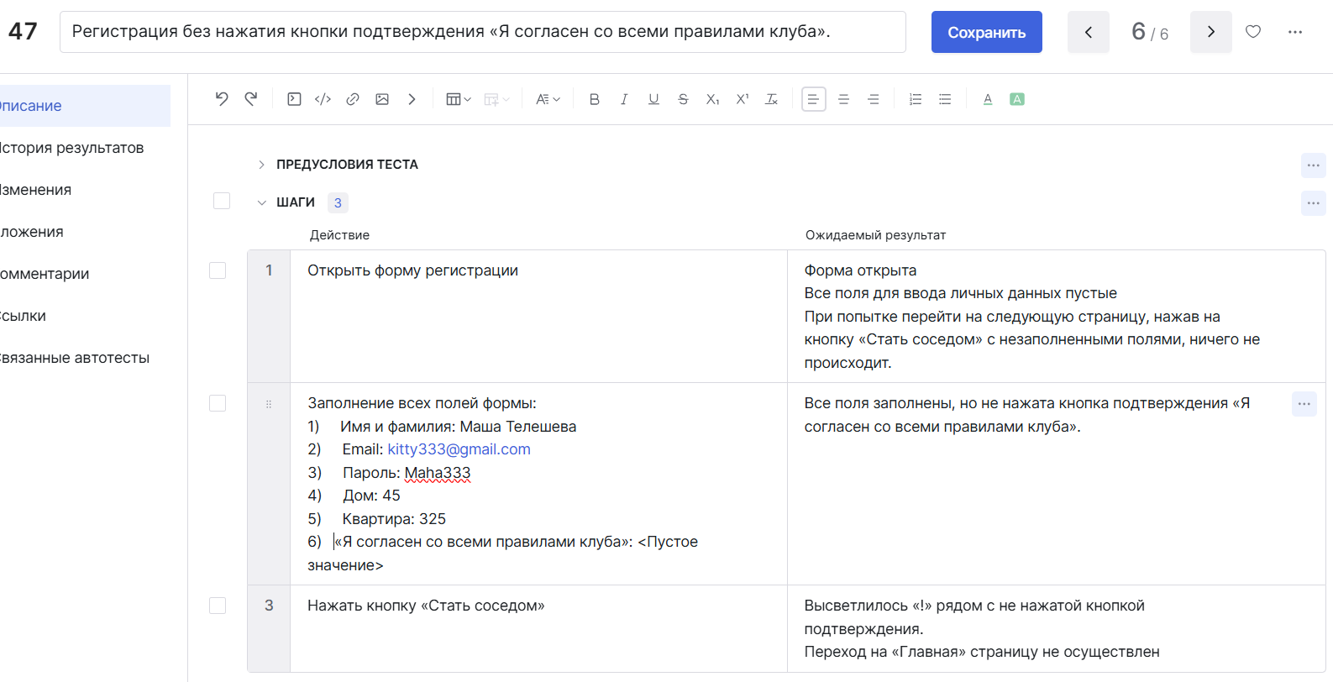

МЕТРИКИ
«Соседский клуб»
- Удобство пользования платформой:
- Средняя скорость загрузки страниц.
- Отказы.
- Рейтинг удобства навигации и поиска информации.
- Показатели вовлеченности:
- Средний показатель активности пользователей в социальных сетях площадки.
- Лояльность пользователей.
- Рейтинги и отзывы пользователей
- Рост и развитие:
- Темпы роста базы пользователей.
- Источники привлечения новых участников.
- Показатели оттока пользователей (Churn Rate).
- Безопасность и доверие:
- Уровень удовлетворённости пользователей защитой данных.
- Количество инцидентов нарушения безопасности.
- Время реакции службы поддержки на инциденты.
- Активность пользователей:
- Количество активных пользователей ежедневно/еженедельно/ежемесячно
- Средняя частота посещений одним пользователем в месяц.
- Процент возвращающихся пользователей.
- Использование функционала:
- Популярность отдельных функций: количество использований каждой функции (чатов, объявлений, организации мероприятий и др.).
- Распределение действий пользователей: сколько раз была использована каждая функция за определенный период.
- Среднее число взаимодействий с функциями на одного активного пользователя.

Вывод.
В ходе выполнения лабораторной работы были проведены различные виды тестирования программного обеспечения, а также оценить работоспособность при различных сценариях использования. В процессе тестирования внимание уделялось функциональности формы регистрации на сайте, выполнению требований к вводимым данным, а также обработки ошибочных ситуаций.
В ходе работы были проверены как позитивные сценарии, обеспечивающие успешную регистрацию пользователя при правильных данных, так и негативные сценарии, направленные на выявление ошибок системы при неправильном заполнении полей или отсутствии обязательных данных. В результате выявлены следующие важные моменты:
- Корректность обработки данных: при правильном заполнении всех обязательных и необязательных полей регистрационная форма успешно завершает процесс, пользователь переходит на главную страницу сайта.
- Валидация входных данных: система правильно проверяет длину строк, наличие обязательных символов (например, «@» в email), использование только латиницы, допустимость символов в пароле и другие требования. Нарушения этих правил вызывают предупреждения и невозможность продолжения регистрации.
- Обеспечение обязательных полей: при отсутствии обязательных данных (например, email или пароля) система блокирует дальнейшие действия и отображает сообщение, информирующее о необходимости заполнить поле.
- Обработка ошибок: тестовые сценарии подтвердили наличие адекватных сообщений об ошибках, что способствует улучшению пользовательского опыта.
Данный анализ позволил убедиться в высокой надежности реализованного функционала при корректных данных, а также выявить направления для улучшения системы в части расширенной проверки ошибок и пользовательского отображения. Работа также продемонстрировала необходимость последовательной и полноценной реализации всех требований, особенно касающихся валидации и безопасности пользовательских данных.

